
实 验 报 告
学院： 计算机科学学院 专业： 网络空间安全 2025年11月10日
姓 名 | 李畅 | 学 号 | 2024040731192
班 级 | 一班 | 指导老师 | 丰洪才
课程名称 | 数据结构课程实验 |  |  | 成  绩
实验名称 | 顺序栈的实现与应用（简单表达式求值） |  |  | 成  绩
1．实验目的
（1）掌握顺序栈的表示方法；
（2）掌握并实现顺序栈的基本操作；
（3）利用栈实现简单算术表达式的求值。
2．实验内容
顺序栈的实现与应用，要求：
（1）编写main函数对顺序栈的基本操作进行测试；
（2）利用顺序栈采用算符优先法编程实现简单算术表达式的求值；

提示：
1、顺序栈的表示
顺序栈的定义
2、顺序栈的基本操作，包括顺序栈初始化 、入栈操作、出栈操作、取栈顶数据元素、判断栈是否为空、判断栈是否为满
3、简单的算术表达式求值
（1）Operater函数，自己完成
（2）Precede函数，参考第3章PPT（学习通）
（3）主函数
int main()
{
printf("请输入计算表达式（#）结束:\n");
int r=EvaluateExpression();
printf(“%d\n”,r);
return 0;
}

3．实验环境
Windows10 + Dev C++

4．实验方法和步骤（含设计）
（1）源程序编辑（文件名命名规则为：学号_姓名_6.cpp）
（2）编译
（3）链接
（4）调试运行函数设计

5．程序及测试结果
程序源代码
2024040731192_李畅_KS2.cpp
#include <stdio.h>
#include <stdlib.h>
#include <stdbool.h>
#include <math.h>
#include <string.h>
#define MAXSIZE 100 // 栈的最大容量
typedef enum { // 数据类型枚举
OPERATOR, // 运算符
OPERAND // 操作数
} DataType;
typedef union { // 栈元素联合体
char op; // 运算符
double num; // 操作数
} Element;
typedef struct { // 顺序栈结构
Element data[MAXSIZE];
DataType type; // 栈的数据类型
int top; // 栈顶指针
} SqStack;
// 全局变量
char expression[MAXSIZE*2]; // 存储表达式
int pos = 0; // 当前解析位置
// 函数声明
void Menu(); // 控制面板
void InitStack(SqStack *&s);
void DestroyStack(SqStack *&s);
bool StackEmpty(SqStack *s);
bool StackFull(SqStack *s);
bool Push(SqStack *&s, Element e);
bool Pop(SqStack *&s, Element &e);
bool GetTop(SqStack *s, Element &e);
double EvaluateExpression(char startChar, char endChar);
int Precede(char op1, char op2);
double Operate(double a, char theta, double b);
double Number(int *index);
bool ValidateChar(int pos);
void Pause();
void clearInputBuffer();
////////////////////////////////////////////////////////////////////////////////////////////////////////////
int main() {
while(1){
Menu();
printf("请输入计算表达式（以#结束）: ");
if (fgets(expression, sizeof(expression), stdin)==NULL) {
printf("输入错误！\n");
Pause();
continue;
}
// 移除换行符
expression[strcspn(expression, "\n")]='\0';
// 检查是否以#结束
int len=strlen(expression);
if (len>0 && expression[len-1]!='#') {
printf("\n错误表达式必须以'#'结束！\n");
Pause();
continue;
}
if (strcmp(expression, "exit#")==0 || strcmp(expression, "quit#")==0) {
printf("程序退出。\n");
break;
}
// 表达式验证
bool valid = true;
for (int i=0; i<strlen(expression); i++) {
if (!ValidateChar(i)) {
valid=false;
break;
}
}
if (!valid) {
printf("表达式有误，请重新输入。\n\n");
Pause();
continue;
}
// 重置解析位置
pos = 0;
// 计算表达式
double result=EvaluateExpression('\0', '#');
printf("\n计算结果: %.10g\n", result);
Pause();
}
return 0;
}
////////////////////////////////////////////////////////////////////////////////////////////////////////////
void Menu()
{
system("cls");
printf("============= 简单表达式求值程序 =============\n");
printf("=== === === === 说明 === === === ===\n");
printf("0. 输入以下字符串退出： quit# 或 exit# \n");
printf("1. 输入表达式以 '#'结束 \n");
printf("2. 支持实数运算 如：3.2 \n");
printf("3. 支持四则运算 (+ - * /)和括号 \n");
printf("4. 支持一元负号 如：-5, -(3+2) \n");
printf("==============================================\n");
printf("示例：50.3*8+25/8*(-5+69*8.6)+8*(-6*5.6/7)# \n");
printf("==============================================\n\n");
};
////////////////////////////////////////////////////////////////////////////////////////////////////////////
// 初始化栈
void InitStack(SqStack *&s) {
s=(SqStack *)malloc(sizeof(SqStack));
if (s==NULL) {
printf("内存分配失败！\n"); Pause();
exit(1);
}
s->top=-1;
}
// 销毁栈
void DestroyStack(SqStack *&s) {
if (s!=NULL) {
free(s);
s=NULL;
}
}
// 判断栈是否为空
bool StackEmpty(SqStack *s) {
return s->top==-1;
}
// 判断栈是否已满
bool StackFull(SqStack *s) {
return s->top==MAXSIZE-1;
}
// 入栈操作
bool Push(SqStack *&s, Element e) {
if (StackFull(s)) {
printf("栈已满，无法入栈！\n"); Pause();
return false;
}
s->top++;
s->data[s->top] = e;
return true;
}
// 出栈操作
bool Pop(SqStack *&s, Element &e) {
if (StackEmpty(s)) {
return false;
}
e=s->data[s->top];
s->top--;
return true;
}
// 获取栈顶元素
bool GetTop(SqStack *s, Element &e) {
if (StackEmpty(s)) {
return false;
}
e=s->data[s->top];
return true;
}
////////////////////////////////////////////////////////////////////////////////////////////////////////////
// 字符验证函数
bool ValidateChar(int pos) {
if (pos<0 || pos>=strlen(expression)) return false;
char current=expression[pos];
char prev=pos>0?expression[pos-1]:'\0';
char next=expression[pos+1];
if (!(current=='+' || current=='-' || current=='*' ||
current=='/' || current=='(' || current==')' ||
current=='#' || current=='.' ||
(current>='0' && current<='9'))) {
printf("\n错误非法字符 '%c'\n", current);
Pause();
return false;
}
if (current=='/' && next=='0' &&
(pos+2>=strlen(expression) || expression[pos+2]<'0' || expression[pos+2]>'9')) {
printf("\n错误除零错误\n");
Pause();
return false;
}
if (current=='.') {
if (pos==0 || !(prev>='0' && prev<='9')) {
printf("\n错误小数点前必须为数字\n");
Pause();
return false;
}
if (next=='\0' || !(next>='0' && next<='9')) {
printf("\n错误小数点后必须为数字\n");
Pause();
return false;
}
}
// 检查连续的运算符
if ((current=='+' || current=='-' || current=='*' || current=='/') &&
(prev=='+' || prev=='-' || prev =='*' || prev=='/')) {
// 允许一元负号的情况：如 "*-"、"+-"、"(-" 等
if (!(prev=='*' && current=='-') &&
!(prev=='/' && current=='-') &&
!(prev=='+' && current=='-') &&
!(prev=='-' && current=='-') &&
!(prev=='(' && current=='-')) {
printf("\n错误连续的运算符 '%c%c'\n", prev, current);
Pause();
return false;
}
}
return true;
}
////////////////////////////////////////////////////////////////////////////////////////////////////////////
// 数字转换函数
double Number(int *index) {
int i = *index;
int sign = 1; // 符号，1为正数，-1为负数
double integer_part=0.0;
double fraction_part=0.0;
double result=0.0;
int fraction_digits=0;
// 处理一元负号
if (expression[i]=='-') {
// 判断是否为一元负号
if (i==0 || expression[i-1]=='(' || expression[i-1]=='+' ||
expression[i-1]=='-' || expression[i-1]=='*' ||
expression[i-1]=='/' || expression[i-1]=='#') {
sign=-1;
i++;
}
}
// 处理整数部分
while (expression[i]>='0' && expression[i]<='9') {
integer_part=integer_part*10+(expression[i]-'0');
i++;
}
// 处理小数部分
if (expression[i]=='.') {
i++; // 跳过小数点
while(expression[i]>='0' && expression[i]<='9') {
fraction_part=fraction_part*10+(expression[i]-'0');
fraction_digits++;
i++;
}
if (fraction_digits>0) {
fraction_part/=pow(10, fraction_digits);
}
}
result=(integer_part+fraction_part)*sign;
*index=i; // 更新索引
return result;
}
////////////////////////////////////////////////////////////////////////////////////////////////////////////
// 算符优先函数
int Precede(char op1, char op2) {
int f1=0;
int f2=0;
// 定义优先级函数f1（栈顶运算符）
switch (op1) {
case '+':f1=2; break;
case '-':f1=2; break;
case '*':f1=4; break;
case '/':f1=4; break;
case '(':f1=6; break;
case '#':f1=0; break;
default: f1=-1; break;
}
// 定义优先级函数f2（当前运算符）
switch (op2) {
case '+':f2=1; break;
case '-':f2=1; break;
case '*':f2=3; break;
case '/':f2=3; break;
case '(':f2=5; break;
case ')':f2=0; break;
case '#':f2=0; break;
default: f2= -1; break;
}
// 返回优先级比较结果
if(f1>f2) return 1; // op1优先级高于op2
if(f1<f2) return -1; // op1优先级低于op2
return 0; // op1优先级等于op2
}
////////////////////////////////////////////////////////////////////////////////////////////////////////////
// 运算函数
double Operate(double a, char theta, double b) {
switch (theta) {
case '+': return a+b;
case '-': return a-b;
case '*': return a*b;
case '/':
if (fabs(b)<1e-10) {
printf("\n错误除数为零\n");
Pause();
exit(1);
}
return a/b;
default:
printf("\n错误未知的运算符 '%c'\n", theta);
Pause();
exit(1);
}
}
////////////////////////////////////////////////////////////////////////////////////////////////////////////
// 求值函数
double EvaluateExpression(char startChar, char endChar) {
SqStack *OPTR; // 运算符栈
SqStack *OPND; // 操作数栈
Element e1, e2, e;
char theta;
double a, b;
InitStack(OPTR);
InitStack(OPND);
e.op='#';
e1.op='#';
Push(OPTR, e);
if(startChar=='(') {
pos++; // 跳过左括号
}
// 主循环
while (true) {
while(expression[pos]==' ') {
pos++;
}
// 检查是否到达结束符
if (expression[pos]==endChar) {
if (endChar==')') {
pos++; // 跳过右括号
}
break;
}
// 处理数字
if ((expression[pos]>='0' && expression[pos]<='9') ||
(expression[pos]=='-' &&
(pos==0 || expression[pos-1]=='(' || expression[pos-1]=='+' ||
expression[pos-1]=='-' || expression[pos-1]=='*' ||
expression[pos-1]=='/' || expression[pos-1]=='#'))) {
int currentPos=pos;
double num=Number(&pos);
e.num=num;
e1.num=num;
Push(OPND, e);
// 验证数字字符
for (int i=currentPos; i<pos; i++) {
if (!ValidateChar(i)) {
DestroyStack(OPTR);
DestroyStack(OPND);
return 0.0;
}
}
}
// 归处理括号内的表达式
else if(expression[pos]=='(') {
double bracketResult=EvaluateExpression('(', ')');
e.num=bracketResult;
Push(OPND, e);
}
else if(expression[pos]=='+' || expression[pos]=='-' ||
expression[pos]=='*' || expression[pos]=='/') {
GetTop(OPTR, e1);
char op1=e1.op;
char op2=expression[pos];
int relation=Precede(op1, op2);
if (relation==-1) {
e.op=op2;
Push(OPTR, e);
pos++;
}
else if(relation==1) {
Pop(OPTR, e);
theta=e.op;
Pop(OPND, e2);
b=e2.num;
Pop(OPND, e2);
a=e2.num;
double result=Operate(a, theta, b);
e.num=result;
Push(OPND, e);
}
else { // 优先级相等，为括号匹配或结束符
Pop(OPTR, e);
pos++;
}
}
else {
printf("\n错误未知的字符 '%c'\n", expression[pos]);
Pause();
DestroyStack(OPTR);
DestroyStack(OPND);
return 0.0;
}
}
// 处理栈中剩余的运算符
while (!StackEmpty(OPTR)) {
GetTop(OPTR, e1);
if(e1.op=='#') {
Pop(OPTR, e);
break;
}
Pop(OPTR, e);
theta=e.op;
Pop(OPND, e2);
b=e2.num;
Pop(OPND, e2);
a=e2.num;
double result=Operate(a, theta, b);
e.num=result;
Push(OPND, e);
}
// 获取最终结果
Pop(OPND, e);
double final_result=e.num;
// 销毁栈
DestroyStack(OPTR);
DestroyStack(OPND);
return final_result;
}
////////////////////////////////////////////////////////////////////////////////////////////////////////////
void Pause() {
printf("\n按任意键继续....");
char t=getchar();
clearInputBuffer();
}
////////////////////////////////////////////////////////////////////////////////////////////////////////////
// ** 清除缓冲区 **
void clearInputBuffer() {
while(getchar()!='\n');
}

测试截图（要求包含学号_姓名_6）
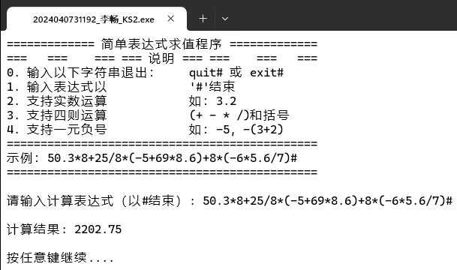
其他计算器检验：
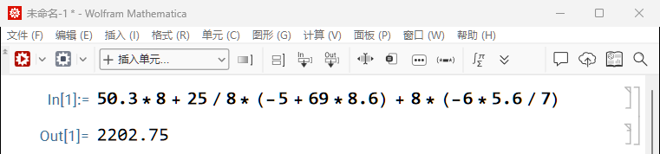

错误提示：
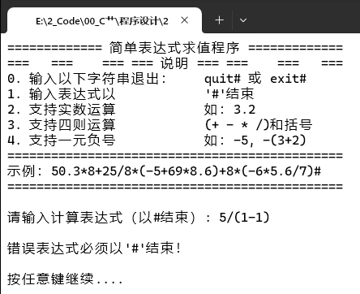 | 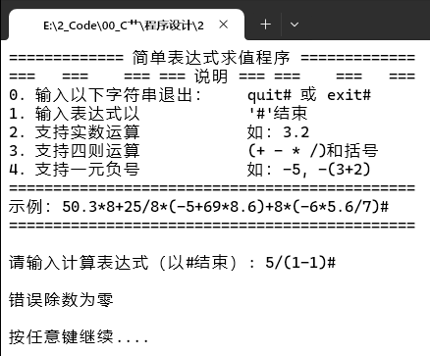
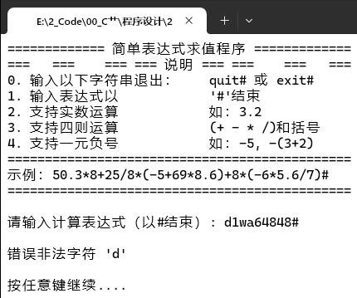 | 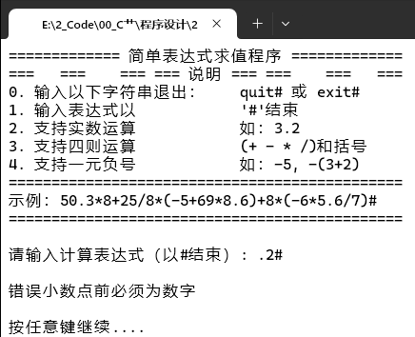
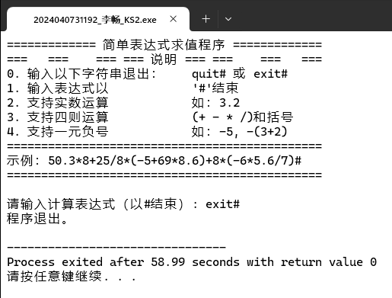
6．实验分析与体会
本次课程设计围绕“简单表达式求值”这一课题展开，通过使用顺序栈及算符优先法，实现了一个能够处理实数四则混合运算的程序。在整个设计与实现过程中，我不仅巩固了数据结构中栈的知识，还深入理解了中缀表达式求值的算法逻辑与实现方法。
一、项目回顾与实现内容
本项目以栈为核心数据结构，设计了运算符栈（OPTR）和运算数栈（OPND），通过算符优先法实现了对输入表达式的逐步解析与求值。程序中包含了完整的栈操作函数，支持实数（包括小数与负数）的识别与转换，具备基本的语法检查功能，并能正确处理括号嵌套与运算符优先级。通过递归的方式处理括号内的表达式，使程序结构清晰且功能完备。

二、所学知识与技能
栈的应用理解：通过实际操作，我深刻体会到栈在表达式求值中的关键作用，尤其是“后进先出”的特性在运算符优先级处理中的自然体现。
算法设计与实现能力：从理论到代码，我逐步实现了算符优先法的完整流程，增强了将算法转化为可执行程序的能力。
调试与测试能力：在编写过程中，我通过多次测试与调试，逐步完善了程序的健壮性，学会了如何设计测试用例来覆盖各种边界情况。
代码规范与结构设计：本次设计采用了模块化的编程思想，将栈操作、表达式解析、计算功能等分离，增强了代码的可读性与可维护性。

三、遇到的问题与解决
在开发过程中，我遇到了几个关键问题：
负数识别问题：初期未能正确处理一元负号，通过增加上下文判断（如紧跟左括号或运算符）解决了该问题。
括号递归处理：最初尝试在单层循环中处理括号，导致逻辑复杂且易错，后改为递归调用，使结构更加清晰。
输入验证不完善：最初仅支持简单字符验证，后增加了对连续运算符、非法小数格式等的检查，提升了程序的鲁棒性。

实验日期 ： 2025 年 月 日
教师评语

签名： 年 月 日

